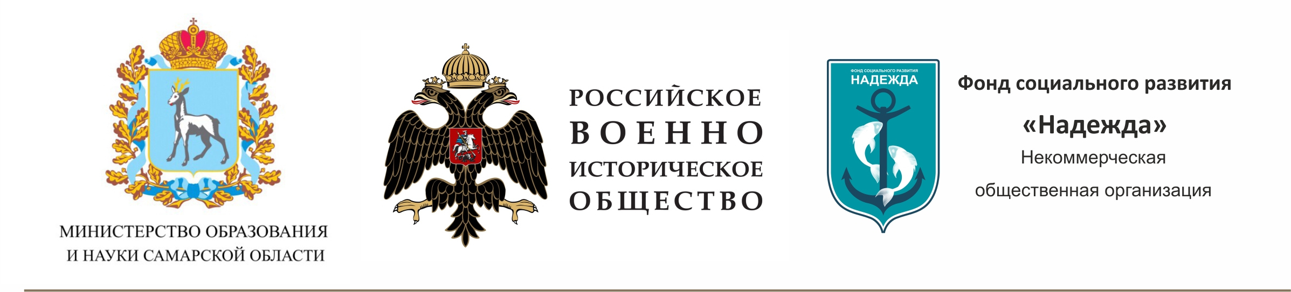 **Партнеры:**

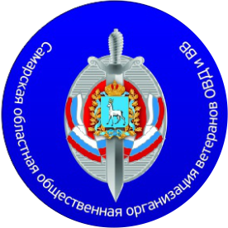**30 ноября 2024**

**15-00**

адрес: ул. Льва Толстого, 47

## Самарский государственный

## социально- педагогический университет

**ПРОГРАММА КРУГЛОГО СТОЛА,**

# «Иран от Тегеранской конференции 1943 года до наших дней», приуроченного к дню 80-летия

# Тегеранской конференции 1943 года (28.11 — 01.12.1943г.)

**/в рамках «Российско-иранского творческого марафона Культурная дипломатия»/**

**Дата и время проведения:** 30 ноября 2023 года в 15-00 часов самар. вр.

**Место:** Самара, Самарский государственный социально- педагогический университет, ул. Льва Толстого 47, этаж 1, ауд.108.

**Количество оффлайн участников:** 60 человек.

**Тема:**

В основе концепции международного Марафона лежит изучение исторических событий 1941–43 годов, когда город Куйбышев (Самара) стал запасной столицей СССР. Именно в Куйбышеве обсуждалась подготовка кТегеранской конференции. 80-летию этой даты посвящен наш проект в 2023 году.

Тегеранская конференция,которая проходила с 28 ноября по 1 декабря 1943 года, стала одним из ключевых политических и исторических событий первой половины ХХ века, а также первой конференцией в ходе Второй мировой войны, в которой участвовали политические лидеры так называемой большой тройки: Иосиф Сталин (СССР), Франклин Рузвельт (США) и сэр Уинстон Черчилль (Великобритания).

Мероприятия в рамках Марафона:

1) Художественный конкурс «Тысяча и одна ночь» и выставка детских художественных работ (на основе персидских и русских сказок – богатейшего кладезя мирового фольклора).

2) Поэтический конкурс «Наследие Омара Хайяма».

3) Исторический конкурс, посвященный 80-й годовщине Тегеранской конференции.

# 4) Круглый стол «Иран от Тегеранской конференции 1943 года до наших дней», приуроченный к дню 80-летия Тегеранской конференции 1943 года — 30 ноября 2023 г.

5) Финал российско-иранского марафона, с торжественным концертом и награждением победителей.

**Цели Марафона:**

- Объединение военно-исторической темы и современного международного культурного сотрудничества;

- Соединение исторического наследия двух древнейших цивилизаций;

- Развитие культурно-просветительских связей творческой молодежи России и Ирана;

- Привлечение внимания к важной на данный момент теме – теме мирного сосуществования разных стран.

- Сохранение исторической памяти о событиях времен Великой Отечественной Войны;

- Сближение российских и международных сообществ в сфере культуры и бизнеса, создание благоприятных условий для развития и стимулирования культурных и деловых международных связей.

**Основные задачи:**

Считаем, что российско-иранская программа «Культурная дипломатия» призвана объединить усилия исторического и культурного сообщества Самары и Тегерана для формирования позитивного имиджа России за рубежом. Также, данный проект повлияет на одну из важных задач нашего общества – нравственно-патриотическое воспитание молодёжи. Мероприятия проводятся с целью актуализации сохранения историко-культурной памяти России и сопредельных стран, популяризации научных знаний по истории Отечества.

**Организаторы:**

Фонд социального развития «Надежда», РО «Российское военно-историческое общество» в Самарской области.

**Проект осуществляется при поддержке:**

Министерства образования и науки Самарской области.

**Партнеры:**

Отделение Российского Исторического Общества в Самарской области, Самарская Областная Общественная Организация Ветеранов ОВД и ВВ, Центр консультационных услуг «Иранцы за рубежом».

**Участники:**

студенты Исторического факультета Самарского национального исследовательского университета им. академика С. П. Королёва, Самарского государственного социально-педагогического университета, АНО ВО Университета «МИР» - участники Исторического конкурса «Иран от Тегеранской конференции 1943 года до наших дней», подавшие заявку на участие, а также, просто слушатели; старшеклассники, интересующиеся историей.

**Программа:**

|  |  |  |  |
| --- | --- | --- | --- |
| № | Выступающий | Организация/тема доклада | Продолжительность |
| 1. | **Дилигенская Наталья Николаевна**, модератор | руководитель самарского представительства Фонда социального развития Надежда.  Тема: Презентация проекта «Российско-иранского творческого марафона Культурная дипломатия» | 5 МИН. |
| 2 | **Фетисов Александр Борисович,** Зам. председателя Правительства Самарской области  или  **Жичкина Инна Анатольевна** | председатель регионального отделения Общероссийской общественно-государственной организации «Российское военно-историческое общество» в Самарской области**.**  Исполнительный директор РО ООГО «Российское военно-историческое общество» в Самарской области/  Тема — приветствие. О деятельности РВИО, связанной с военным периодом. |  |
| 3 | **Циденков Григорий Геннадьевич**, кандидат социологических наук | Российское Историческое Общество (РИО). Тема доклада: "Установление советско-персидских отношений и помощь Персии Советской России в 1921-23 гг." | 10-15 МИН |
| 4 | **Голубинов Ярослав Анатольевич**,  доцент | декан исторического факультета Самарского национального исследовательского университета им. академика С. П. Королёва.  Тема - | 10-15 МИН |
| 5 | **Буранок Сергей Олегович**, Доктор исторических наук, Профессор кафедры отечественной истории и археологии | Проректор по научно-исследовательской работе Самарского государственного социально-педагогического университета.  Тема - |  |
| 6 | **Исаев Вячеслав Ильич**  полковник внутренней службы | Руководитель Государственного Казенного Учреждения Самарской области «Центр по делам ГО, ПБ и чрезвычайным ситуациям».  Тема — краткий экскурс по истории бункера Сталина. | 12 мин |
| 7 | **Репинецкий Александр Иванович**  доктор исторических наук, профессор | Проректор по научно-исследовательской работе Самарский государственный социально-педагогический университет |  |

Контактная информация:

welcomesamara@yandex.ru

от имени Правления Фонда социального развития «Надежда»

Руководитель Самарского филиала   Дилигенская Н.Н.

Исполнитель

Дилигенская Н.Н. 8 927 260 71 80